查金萍
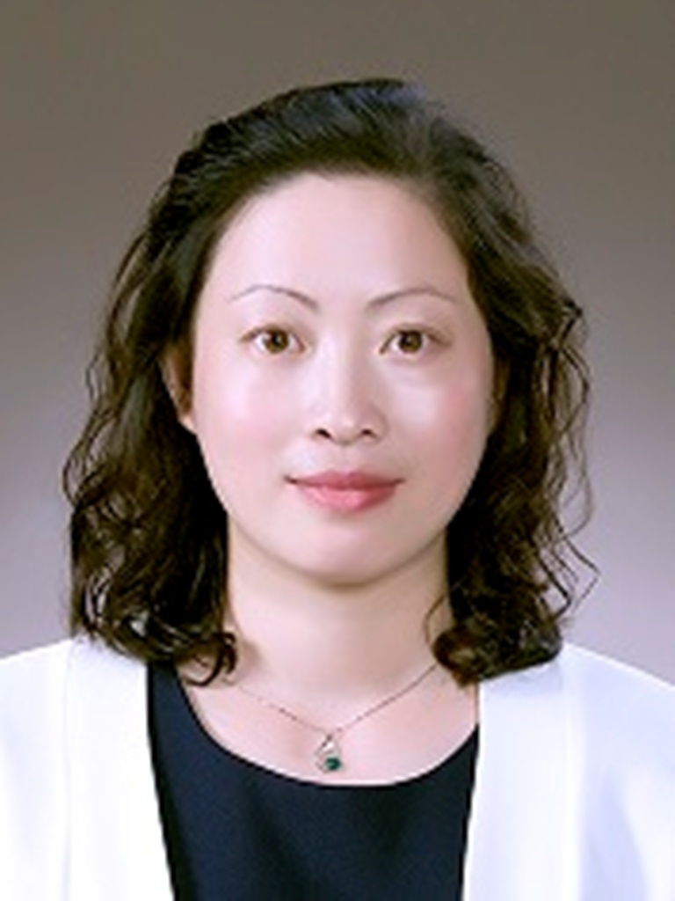
职 称： 教授
职 务： 环巢湖文化与经济社会发展
研究中心副主任
工作单位： 合肥学院
E-MAIL ： zhajp8521@163.com

- 基本情况

查金萍，安徽太湖人，1978年生。2007年毕业于南京大学中文系，获文学博士学位，现为合肥学院文传学院教授，环巢湖文化与经济社会发展研究中心副主任（主持工作），中国唐代文学学会·韩愈研究会理事、安徽省朱子研究会理事，安徽省作家协会会员。

- 主要研究方向

中国古代文学研究及地域文化研究。

- 主要科研成果

在《文艺理论研究》、《安徽大学学报》、《江淮论坛》、《学术界》等学术刊物发表论文近三十篇，出版独著《宋代韩愈文学接受研究》一部，合著《文化合肥》一部、《合肥文化十讲》一部，参编《中国地域文化通览·安徽卷》，编著中小学教材《莫砺锋教你读古诗》（八年级）一部，编著《合肥人文遗存与名胜景观探寻》一部。

- 主要教学成果

荣获2015年合肥学院青年教师微课比赛一等奖、2015年安徽省青年教师教学竞赛三等奖。主讲课程《唐宋文人与安徽》2018年立项为省级精品线下开放课程。

